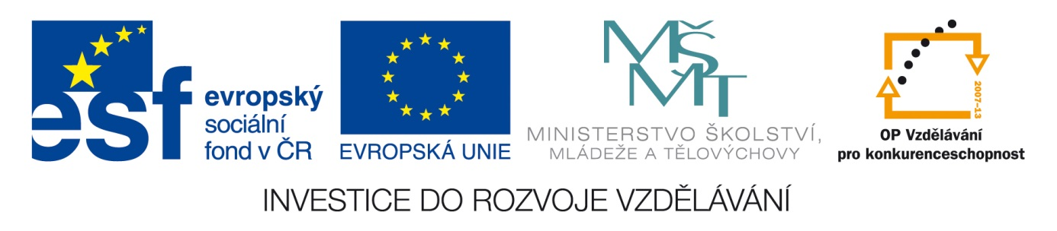Šablona: ČG2 - II
Vzdělávací oblast: 2 Člověk ve společnosti
Vzdělávací okruh: Jazyk a jazyková komunikace
Třída: 9.
Učivo: Pravidla na silnici - chodec

Jak se má chovat chodec na silnici? Zde je 12 pravidel. Pět z nich jsou nepravdivá. Najdi je a zakroužkuj.

- přecházej přes silnici jen na místech k tomu určených
( tj. na přechodech pro chodce nebo používej podchody a nadchody )

- přecházej na křižovatce se světelným znamením jen na červenou

- chodec má vždy přednost před automobilem, i když není na přechodu pro chodce

- přecházej silnici vždy kolmo

- na křižovatce se světelným znamením se nerozhlížej

- choď vždy vlevo po vozovce bez chodníku, proti směru jedoucích vozidel

- choď vždy vpravo po chodníku

- používej při špatné viditelnosti oděvy a doplňky černé, nebo tmavé barvy

- nepřebíhej nikdy přes silnici

- nevstupuj na komunikaci označené jako dálnice, nejsou pro chodce

- přecházej silnici nejlépe v blízkosti nepřehledné zatáčky

- rozhlédni se vlevo i vpravo, než vstoupíš do vozovky

Doplň telefonní čísla.

- Policie České republiky ………….
- Městská policie ………….
- Zdravotnická záchranná služba ………….
- Hasičský záchranný sbor ………….
- Jednotné evropské číslo tísňového volání ………….

